

PRESSEMITTEILUNG
Trier, 15. Juni 2026

Deutlicher Anstieg der Demenzfälle erwartet
Eine Untersuchung unter Beteiligung der Universität Trier zeigt, dass in Deutschland bis 2060 über 2 Millionen Menschen an Demenz erkrankt sein könnten.
Die Zahl der Demenzfälle in der Bundesrepublik wird bei steigender Lebenserwartung von heute etwa 1,3 Millionen auf bis zu 2,1 Millionen im Jahr 2060 zunehmen. Das zeigen aktuelle Analysen des Wissenschaftlichen Instituts der AOK (WIdO) in Kooperation mit den Universitäten Trier, Rostock und Köln.
Ein neuartiges von der Forschungsgruppe MikroSim FOR2559 der DFG entwickeltes Simulationsverfahren ermöglicht Prognosen bis hinab zur Kreisebene. „In unserem Mikrosimulationslabor entwickeln wir Modelle, die Prädiktionen zu allen erdenklichen demografischen Fragen für Deutschland bis hinab auf Haushaltsebene erlauben“, erklärt Prof. Dr. Ralf Münnich aus der Wirtschafts- und Sozialstatistik der die Forschungsgruppe an der Universität Trier leitet.
Die Forschenden haben ihre Modelle um epidemiologische Kennzahlen zu Demenzhäufigkeiten, Demenzneuerkrankungen sowie Demensterblichkeit aus dem WIdO erweitert. Die Entwicklung der verschiedenen Szenarien erfolgte mithilfe der Expertise von Forschenden im Bereich der Demographie und der neurodegenerativen Erkrankungen an den Universitäten Rostock und Köln.
Im Ergebnis zeigt sich eine große Spanne zwischen im Schnitt jüngeren, städtischen Umfeldern und älteren, ländlichen Regionen. Während etwa in München für 2060 1,7 Prozent Demenzerkrankungen errechnet werden, sind es im brandenburgischen Landkreis Elbe-Elster 6,2 Prozent – also ein etwa 3,5-mal höherer Anteil der Bevölkerung.
Die Forschenden modellierten zudem, wie sich Rückgang der Bevölkerung im erwerbsfähigen Alter auf die Versorgung auswirkt. Während 2020 nur 2,6 Personen mit Demenz auf 100 Erwerbstätige kamen, geht die schlechteste Prognose für 2060 von 4,7 Demenzerkrankten pro 100 Erwerbstätigen aus. In einzelnen Kreisen kann diese Zahl auf fast 21 steigen.
Die Prognosen basieren dabei auf einer eng gefassten Demenz-Falldefinition, in der reversible Fälle ausgeschlossen wurden. Es handelt sich also um konservative Schätzungen, die eher die untere Grenze der erwartbaren Fallzahlen darstellen dürften.

Präventionsmaßnahmen verbessern Aussichten
Unter anderem mit geeigneten Maßnahmen gegen Bluthochdruck und Diabetes würden die Zahlen sich jedoch deutlich besser entwickeln. „Durch Prävention und eine gute Behandlung von Herz-Kreislauf-Erkrankungen, den Verzicht auf das Rauchen, mehr Bildung, die Behandlung von Hörstörungen und die Vermeidung sozialer Isolation kann einer Demenzentwicklung vorgebeugt werden“, verdeutlicht Helmut Schröder, Geschäftsführer des Wissenschaftlichen Instituts der AOK (WIdO).
Bei optimaler Prävention ist für 2060 eine Stabilisation bei 1,3 - 1,5 Millionen Fällen erwartbar. Auf 100 Erwerbstätige kämen noch 2,9 Personen mit Demenz. Ein deutliches Gefälle zwischen Stadt und Land bliebe aber bestehen.
In der von der Deutschen Forschungsgemeinschaft (DFG) geförderten Forschungsgruppe FOR 2559 „Sektorenübergreifendes kleinräumiges Mikrosimulationsmodell“ (MikroSim) wird ein Mikrosimulationsmodell der Bevölkerung der Bundesrepublik Deutschland auf der Ebene von Personen und Haushalten entwickelt. Dieses Projekt wird von Arbeitsgruppen an der Universität Trier und der Universität Duisburg-Essen in enger Kooperation mit dem Statistischen Bundesamt (DESTATIS) und dem Deutschen Institut für Wirtschaftsforschung (DIW) durchgeführt.

Zur Studie: https://doi.org/10.1007/s10654-026-01392-4

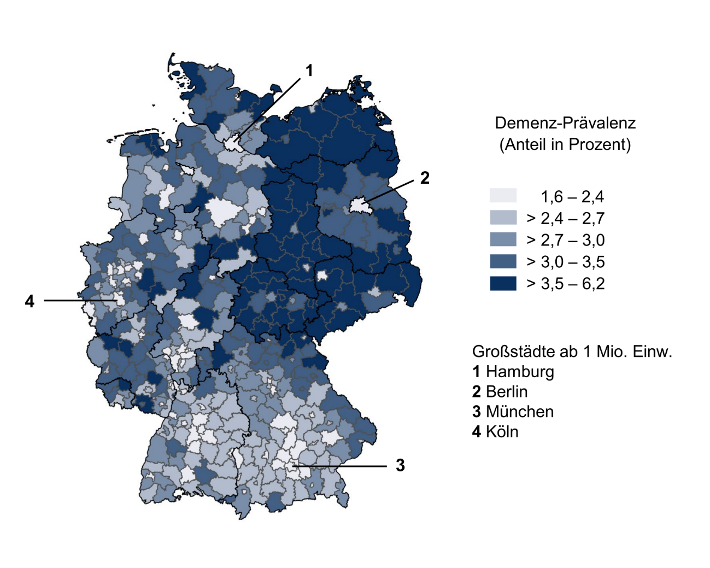
Deutschlandkarte mit Prädiktion der Prävalenz von Demenzfällen für 2060 ohne Präventionsmaßnahmen und bei gleichbleibend steigender Lebenserwartung.

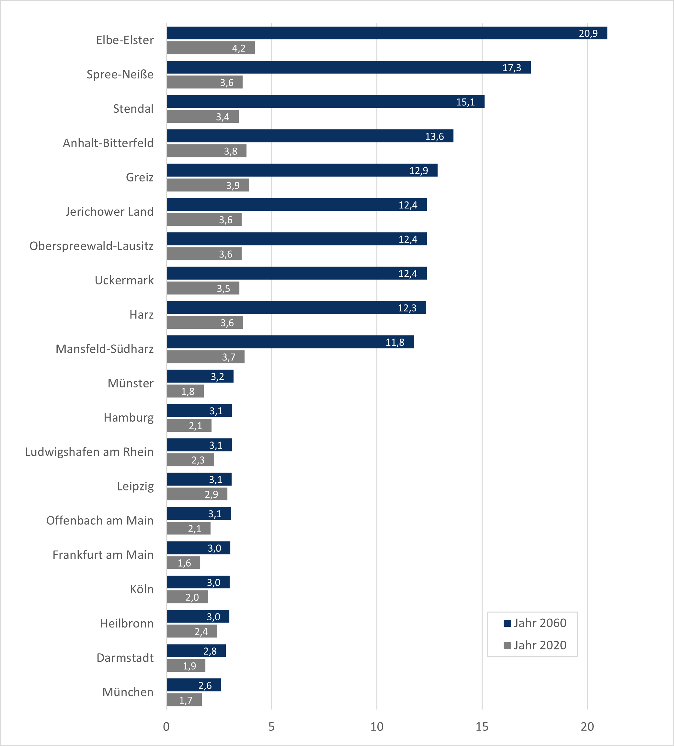
Prädiktion der Demenzerkrankten pro 100 Erwerbstätiger in ausgewählten Kreisen/kreisfreien Städten für 2060 ohne Präventionsmaßnahmen und bei gleichbleibend steigender Lebenserwartung.
Abbildungen - Quelle jeweils WIdO.

